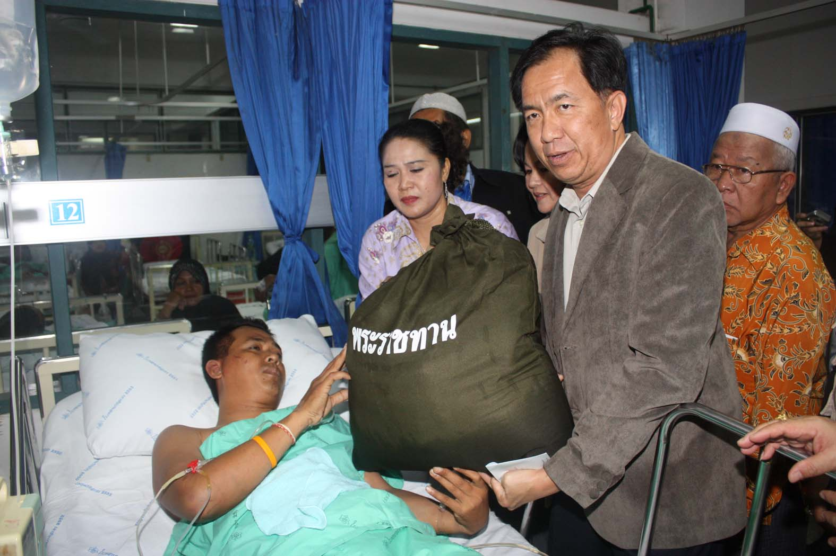
ผู้ว่าฯ ยะลา เหล่ากาชาด ผู้นำศาสนา และหน่วยงานด้านความมั่นคงในพื้นที่ รุดเยี่ยมครู กศน. และ ชาวบ้าน ที่ได้รับบาดเจ็บจากเหตุคนร้ายลอบวางระเบิดรถยนต์ พร้อมมอบเงินช่วยเหลือเยียวยา (26/1/2011)
วันนี้ 26 ม.ค.54 เวลา 10.30 น. ที่ ตึกศัลยกรรมชาย ชั้น 3 อาคารโรงพยาบาลศูนย์ยะลา อ.เมือง จ.ยะลา นายกฤษฎา บุญราช ผู้ว่าราชการจังหวัดยะลา พร้อมด้วย พ.อ.ภนัดดล โกศัยเสรี เสนาธิการ ฉก.ยะลา สมาชิกเหล่ากาชาดจังหวัดยะลา และ ผู้แทนจากคณะกรรมการอิสลามประจำจังหวัดยะลา เข้าเยี่ยมอาการบาดเจ็บ จากเหตุการณ์คนร้ายลอบวางระเบิดรถยนต์พรานป่า ที่บนถนนสายภายในบ้านกือมิ ห่างจากถนนสายยะหา – กาบัง ประมาณ 150 เมตร บริเวณหมู่ที่ 3 ต.บาโร๊ะ อ.ยะหา จ.ยะลา ทำให้มีผู้เสียชีวิต จำนวน 9 ราย และ ได้รับบาดเจ็บสาหัส 2 ราย เหตุเกิดเมื่อช่วงหัวค่ำของวันที่ 25 ม.ค.54 ที่ผ่านมา
ผู้ได้รับบาดเจ็บประกอบด้วย 1.นายอรุณ หนูนิ่ม อายุ 52 ปี อยู่บ้านเลขที่ 48/1 หมู่ที่ 5 ต.สะบ้าย้อย อ.สะบ้าย้อย จ.สงขลา (เจ้าของรถยนต์คันที่เกิดเหตุ) มีบาดแผลที่บริเวณใบหน้า และ บริเวณลำตัว รู้สึกตัวดี 2.นายศักดิ์ชัย สิริพันธ์ อายุ 36 ปี (นั่งข้างคนขับ) เป็นเจ้าหน้าที่ครู กศน. อ.ยะหา จ.ยะลา มีบาดแผลถลอกตามลำตัว และ แขนขา จากแรงอัดกระแทก ของรถยนต์ ขณะนี้รู้สึกตัวดี อาการพ้นขีดอันตรายแล้ว ทั้งนี้ ผู้ว่าราชการจังหวัดยะลา พร้อมด้วย พ.อ.ภนัดดล โกศัยเสรี เสนาธิการ ฉก.ยะลา และ สมาชิกเหล่ากาชาดจังหวัดยะลา ได้มอบถุงพระราชทาน ของ พระบาทสมเด็จพระเจ้าอยู่หัวฯ และ สมเด็จพระนางเจ้าฯ พระบรมราชินีนาถ พร้อมทั้ง ยังได้มอบเงินช่วยเหลือเยียวยาแก่ผู้ที่ได้รับผลกระทบจากสถานการณ์ความไม่สงบในพื้นที่ รายละ 30,000 บาท
นายกฤษฎา บุญราช ผู้ว่าราชการจังหวัดยะลา กล่าวว่า ทางจังหวัดยะลา ได้กำหนดให้มีการช่วยเหลือเยียวยาผู้ที่ได้รับผลกระทบจากเหตุการณ์ความไม่สงบในพื้นที่ ไม่จะเป็นประชาชนผู้บริสุทธิ์ หรือ เจ้าหน้าที่ของรัฐ ส่วนการติดตามไล่ล่ากลุ่มที่ก่อเหตุในครั้งนี้ นั้นทางเจ้าหน้าที่ตำรวจ ทหาร ฉก.14 อ.ยะหา และ ฝ่ายปกครองกำลังเร่งติดตามกลุ่มคนร้ายที่ก่อเหตุในครั้งนี้ อย่างไม่ลดละ โดยเจ้าหน้าที่ตำรวจพุ่งเป้าไปยัง กลุ่มของนายอุบัยดีละห์ (แกนนำในระดับสั่งการในพื้นที่) เคลื่อนไหวในพื้นที่ ต.ปะแต ต.บาโร๊ะ และ บางส่วนของ อ.กาบัง จ.ยะลา และ นายสะอูดี สตาปอ อายุ 33 ปี อยู่บ้านเลขที่ 102/1 หมู่ที่ 6 ต.บาโร๊ะ อ.ยะหา จ.ยะลา ซึ่งเป็นคนร้ายที่มีหมายจับในคดีความมั่นคง จำนวน 3 หมายจับ และ เป็นบุคคลในพื้นที่จุดเกิดเหตุ
นายศักดิ์ชัย สิริพันธ์ อายุ 36 ปี ครู กศน. อ.ยะหา เล่าเหตุการณ์ในวันนั้นว่า ตนเองเดินทางเข้าในพื้นที่ไปทางบ้านซีเซะใน เอาอาหารไปให้กับกลุ่มเลี้ยงเป็ดในพื้นที่ หลังจากนั้นตนเองก็กลับมายัง กศน.ตำบลบาโร๊ะ เพื่อจะพิมพ์ข้อสอบที่ยังค้างให้เสร็จ ขณะนั้นน้าชายของตน (นายบุญ สิริพันธ์ 1 ใน 9 ผู้ที่เสียชีวิต) ก็โทรมาหาตน ชวนให้กลับพร้อมกัน หลังจากนั้นน้าชายพร้อมเพื่อนก็ได้มารับตนเองจนประสบเหตุ ตนเองก็รู้สึกตัวอีกครั้งก็อยู่ที่โรงพยาบาลแล้ว ส่วนขวัญกำลังใจขณะนี้ยังเหมือนเดิม เพราะคนร้ายมีไม่กี่คน คนที่ดี ๆ ยังมีอีกมาก ชาวบ้านในพื้นที่เป็นคนน่ารัก ตนเองได้รับบาดเจ็บทราบว่าชาวบ้าน และ ลูกศิษย์ ช่วยกันนำตัวส่งโรงพยาบาลด้วยซ้ำ ขวัญกำลังใจยังเหมือนเดิม ตนเองไม่ได้รู้สึกกลัวแต่อย่างใด.
ข้อมูลจาก :: นิแอ สามะอาลี ส.ปชส.ยะลา

